**LAPORAN PROYEK**

**“****MEMBUAT WEB KLINIK DENGAN KONSEP MVC”**

Disusun Untuk Memenuhi Tugas Mata Kuliah Web Programming II

Dosen Yang Mengampu Eka Puspita Sari, M.Kom.



**Disusun Oleh Kelompok 3:**

Fardha Hasykir 15220284

Rafi Kurniawan 15220294

Rizal Maulana 15220372

M. Furqon Prasetyo 15220800

Aprian Java Dillah 15220203

David Utomo 15220362

**FAKULTAS TEKNIK DAN INFORMATIKA**

**UNIVERSITAS BINA SARANA INFORMATIKA**

**JATIWARINGIN**

**2024**

# KATA PENGANTAR

Puji syukur kami panjatkan kepada Allah SWT, atas segala rahmat dan karunia yang telah dicurahkan-Nya. Kami Kelompok 3 selaku penulis laporan proyek ini, mengucapkan syukur sebanyak-banyaknya kepada Allah Subhanahu Wa Ta’ala Tuhan semesta alam, karena kami dapat menyelesaikan laporan proyek kami yang berjudul “Membuat Web Klinik Dengan Konsep MVC”. Laporan proyek ini dibuat untuk memenuhi tugas kelompok mata kuliah Web Programming II. Laporan proyek ini telah kami susun dengan upaya yang maksimal.Tidak lupa kami mengucapkan terima kasih banyak kepada dosen pengampu mata kuliah Web Progamming II yaitu Ibu Eka Puspita Sari, M.Kom., yang sudah memberikan kepercayaan kepada kami untuk membuat laporan proyek ini. Kami pun sangat menyadari bahwasanya masih ada banyak sekali kekurangan yang ada di dalam laporan proyek ini. Oleh karena itu, kritik dan saran yang membangun dapat membantu untuk perbaikan laporan proyek ini menjadi lebih baik. Kami berharap semoga para pembaca dapat memahami dan laporan proyek ini bisa bermanfaat untuk para pembaca sekalian.Sekian dari kami selaku penulis laporan proyek ini, kurang lebihnya mohon maaf apabila ada kesalahan ataupun kekeliruan yang ada di laporan proyek ini.

Bekasi, Juni 2024

Kelompok 3

# ABSTRAK

Proyek ini bertujuan untuk mengembangkan sebuah situs web untuk sebuah klinik, yang menyediakan informasi lengkap mengenai layanan medis yang ditawarkan, detail dokter, beli obat, dan fasilitas reservasi janji temu. Situs web ini dirancang dengan antarmuka yang user-friendly dan responsif untuk memastikan pengalaman pengguna yang optimal di berbagai perangkat, termasuk desktop, tablet, dan ponsel pintar.Pengembangan situs web ini melibatkan beberapa tahapan utama, yaitu analisis kebutuhan, perancangan sistem, implementasi, pengujian, dan peluncuran. Pada tahap analisis kebutuhan, kami mengumpulkan informasi dari pemangku kepentingan untuk menentukan fitur-fitur yang diperlukan. Tahap perancangan sistem mencakup pembuatan wireframe dan mockup untuk memvisualisasikan tata letak dan alur navigasi. Implementasi dilakukan dengan menggunakan teknologi web modern seperti HTML5, CSS3, JavaScript, dan framework pendukung seperti Bootstrap untuk desain responsif serta PHP dan MySQL untuk backend dan manajemen basis data.Pengujian dilakukan secara menyeluruh untuk memastikan fungsionalitas dan kompatibilitas situs web di berbagai browser dan perangkat. Situs web ini juga diintegrasikan dengan sistem manajemen konten (CMS) untuk memudahkan pengelolaan konten oleh staf klinik. Hasil dari proyek ini adalah sebuah situs web klinik yang informatif, mudah diakses, dan efisien dalam memfasilitasi komunikasi antara pasien dan klinik, meningkatkan kualitas layanan, dan mendukung operasional klinik secara keseluruhan.

# DAFTAR ISI

KATA PENGANTAR ii

ABSTRAK iii

DAFTAR ISI iv

BAB I PENDAHULUAN 1

1.1 Latar Belakang 1

1.2 Identifikasi Masalah 1

1.3 Perumusan Masalah 1

1.4 Tujuan dan Manfaat 2

1.4.1 Tujuan 2

1.4.2 Manfaat 2

1.5 Metode Penelitian 2

1.5.1 Teknik Pengumpulan Data 2

1.5.2 Model Pengembangan Software 2

1.6 Ruang Lingkup 3

BAB II LANDASAN TEORI 4

2.1 Tinjauan Pustaka 4

2.2 Penelitian Terkait 4

BAB III ANALISA DAN PERANCANGAN APLIKASI 5

3.1 Analisis Aplikasi 5

3.1.1 Analisis Masalah 5

3.1.2 Analisis Kebutuhan 5

3.2 Rancangan Algoritma 6

3.2.1 ERD 6

3.2.2 Struktur Navigasi 7

BAB IV IMPLEMENTASI DAN PENGUJIAN SOFTWARE 8

4.1 Desain 8

4.1.1 Database 8

4.1.2 Software Architecture 8

4.1.3 User Interface 9

4.2 Code Generation 9

4.3 Testing 10

4.1 Spesifikasi Hardware dan Software 12

4.1.1 Analisa Kebutuhan Perangkat Keras 12

4.1.2 Analisa Kebutuhan Perangkat Lunak 12

BAB V PENUTUP 13

5.1 Kesimpulan 13

5.2 Saran 13

DAFTAR PUSTAKA 14

LAMPIRAN DOKUMENTASI 15

LAMPIRAN PEMBAGIAN TUGAS 16

# BAB I PENDAHULUAN

# Latar Belakang

Dalam era digital saat ini, kehadiran online telah menjadi aspek penting bagi berbagai sektor, termasuk layanan kesehatan. Klinik, sebagai salah satu penyedia layanan kesehatan, memerlukan platform digital yang dapat memberikan informasi secara efektif dan efisien kepada pasien. Situs web klinik tidak hanya berfungsi sebagai sumber informasi tetapi juga sebagai alat komunikasi antara klinik dan pasien. Peningkatan aksesibilitas layanan kesehatan melalui teknologi digital memungkinkan pasien untuk mendapatkan informasi medis, melakukan reservasi janji temu, dan mengakses riwayat kesehatan dengan mudah.

Seiring dengan meningkatnya kebutuhan pasien akan kemudahan dan kecepatan layanan, pengembangan situs web klinik yang responsif dan user-friendly menjadi sangat penting. Selain itu, perkembangan teknologi web modern memberikan kesempatan bagi klinik untuk mengoptimalkan layanan mereka melalui fitur-fitur seperti sistem manajemen konten (CMS) dan integrasi sistem janji temu online. Hal ini tidak hanya meningkatkan efisiensi operasional klinik tetapi juga meningkatkan kepuasan pasien dengan memberikan layanan yang lebih terstruktur dan mudah diakses.

# Identifikasi Masalah

1. Pasien mengalami waktu tunggu yang lama dan sering kali kesulitan dalam menjadwalkan janji temu.
2. Pasien sering bingung dengan informasi medis yang mereka temukan secara online.
3. Staf medis kewalahan dan menghadapi proses administratif yang tidak efisien dikarenakan kekurangan sistem yang terintegrasi untuk mengelola catatan pasien dan penagihan, menyebabkan penundaan dan kesalahan.

# Perumusan Masalah

1. **Bagaimana mengembangkan sistem penjadwalan janji temu yang lebih efisien dan mudah digunakan oleh pasien?**
2. **Bagaimana pasien bisa mendapatkan informasi secara jelas dan lengkap?**
3. **Bagaimana memperbaiki proses administratif di klinik untuk mengurangi penundaan dan kesalahan?**

# Tujuan dan Manfaat

### Tujuan

1. Memberikan informasi terkini mengenai layanan, dokter, dan obat.
2. **Memperbaiki Proses Administratif**
3. **Meningkatkan Komunikasi**

### Manfaat

1. Pasien dapat dengan mudah mengakses informasi dan layanan tanpa harus datang langsung ke klinik.
2. Peningkatan kualitas pelayanan dan reputasi klinik.
3. Mengurangi waktu tunggu dengan memungkinkan pendaftaran secara online.

# Metode Penelitian

Metode penelitian yang digunakan dalam laporan ini mencakup teknik pengumpulan data yang komprehensif dan model pengembangan software yang sistematis. Berikut adalah penjelasan lebih lanjut mengenai metode yang diterapkan:

### Teknik Pengumpulan Data

1. **Observasi Langsung (Direct Observation):**
2. Tujuan: Memahami alur kerja dan interaksi di klinik.
3. Pelaksanaan: Mengamati proses operasional di klinik, mulai dari pendaftaran pasien hingga pelayanan medis. Observasi dilakukan secara non-partisipatif untuk mendapatkan gambaran obyektif.
4. Hasil: Catatan rinci mengenai alur kerja, titik-titik kemacetan, dan interaksi antara pasien dan staf klinik.

### Model Pengembangan Software

1. **Pengembangan Berbasis Pengguna (User-Centered Development):**
2. Tujuan: Memastikan aplikasi yang dikembangkan benar-benar memenuhi kebutuhan pengguna.
3. Pelaksanaan: Menggunakan teknik seperti user stories dan personas untuk mendefinisikan fitur dan fungsi aplikasi dari perspektif pengguna. Pengujian usability dilakukan pada setiap iterasi untuk mendapatkan umpan balik langsung dari pengguna.
4. Hasil: Aplikasi yang mudah digunakan dan memberikan nilai tambah nyata bagi pengguna.

# Ruang Lingkup

Ruang lingkup proyek pengembangan aplikasi klinik ini mencakup beberapa aspek utama yang dibatasi untuk memastikan keberhasilan implementasi dan pemanfaatan aplikasi secara efektif. Berikut adalah cakupan singkat ruang lingkup proyek ini:

1. **Fungsionalitas Utama:**
   1. **Pendaftaran Pasien:** Sistem pendaftaran online yang memungkinkan pasien baru mendaftar dan mengisi informasi identitas mereka.
   2. **Manajemen Janji Temu:** Penjadwalan janji temu yang memudahkan pasien memilih dokter, tanggal, dan waktu konsultasi.
   3. **Pembelian Obat:** Fitur pencarian, pembelian, dan pembayaran obat secara online melalui aplikasi.
   4. **Komunikasi dan Informasi:** Fasilitasi komunikasi antara pasien dan staf medis serta penyediaan informasi penting melalui aplikasi.
2. **Non-Fungsional:**
   1. **Keamanan dan Privasi:** Proteksi data pasien dengan protokol keamanan yang ketat dan kepatuhan terhadap regulasi privasi data medis.
   2. **Kinerja dan Skalabilitas:** Desain aplikasi yang responsif, dapat menangani peningkatan jumlah pengguna, dan mendukung penambahan fitur baru.
   3. **Usability dan User Experience:** Antarmuka pengguna yang intuitif dan mudah digunakan, dengan pengujian usability secara berkala.

# BAB II LANDASAN TEORI

# Tinjauan Pustaka

Nurfitria dan Rania (2022) menyatakan bahwa sistem rekam medis berbasis web memungkinkan integrasi data yang lebih baik dan memudahkan kolaborasi antar tenaga medis. Dengan adanya akses real-time, informasi pasien dapat diperbarui dan diakses dengan cepat, mendukung pengambilan keputusan klinis yang lebih baik(Nurfitria et al., 2022).

Rin R dan Salim (2022) mengungkapkan bahwa implementasi sistem janji temu online juga membantu dalam pengelolaan data pasien dan perencanaan operasional klinik secara keseluruhan. Sistem ini memungkinkan pengaturan jadwal yang lebih baik dan mengurangi kemungkinan terjadinya overbooking(Rin & Salim, 2013).

Menurut penelitian oleh Diana (2023), meningkatnya penggunaan platform e-commerce untuk pembelian obat-obatan menunjukkan tren yang signifikan dalam beberapa tahun terakhir. Mereka menekankan pentingnya regulasi yang ketat untuk mengontrol penjualan obat secara online guna memastikan keamanan konsumen dan kepatuhan terhadap standar farmasi yang ditetapkan(Diana & Sutabri, 2023).

# Penelitian Terkait

Penelitian pertama dilakukan oleh (Pusparani, 2019) berjudul Pembangunan Sistem Aplikasi Rekam Medis Elektronik Dan Pendaftaran Pasien Online Berbasis Web (Studi Kasus: Klinik Medis Elisa Malang). Pada penelitian ini menjelaskan tentang pembangunan sistem pendaftaran pasien dan rekam medis diklinik Medis Elisa Malang yang dapat mempermudah dalam proses pendaftaran pasien untuk berobat dan pencatatan rekam medis. Pada penelitian ini dikembangkan dengan model waterfall. Yang membedakan dengan penelitian yang akan dilakukan menyediakan fitur laporan transaksi dan pembayaran digital(Saputra et al., 2023).

# BAB III ANALISA DAN PERANCANGAN APLIKASI

# Analisis Aplikasi

Analisis aplikasi mencakup identifikasi masalah yang ada dalam proses pelayanan klinik saat ini dan kebutuhan yang harus dipenuhi oleh aplikasi untuk meningkatkan efisiensi dan kualitas layanan.

### Analisis Masalah

Dalam proses pelayanan klinik, terdapat beberapa masalah yang sering dihadapi, yaitu:

1. **Waktu Tunggu yang Lama:**
   1. Pasien sering mengalami waktu tunggu yang lama untuk pendaftaran, konsultasi, dan pengambilan obat.
   2. Kurangnya sistem antrian yang efisien menyebabkan ketidaknyamanan bagi pasien.
2. **Pembelian Obat yang Tidak Terorganisir:**
   1. Pasien harus mengantri lama untuk membeli obat di apotek klinik.
   2. Kurangnya sistem pencarian dan pemesanan obat secara online.

### Analisis Kebutuhan

Untuk mengatasi masalah-masalah tersebut, aplikasi klinik harus memenuhi beberapa kebutuhan berikut:

* 1. **Pendaftaran Pasien:** Sistem pendaftaran online yang memungkinkan pasien baru mengisi informasi pribadi mereka secara mandiri.
  2. **Manajemen Janji Temu:** Fitur penjadwalan janji temu yang mudah digunakan, dengan kemampuan untuk memilih dokter, tanggal, dan waktu konsultasi.
  3. **Pembelian Obat:** Fitur pencarian dan pemesanan obat secara online, serta sistem pembayaran yang aman dan mudah.

# Rancangan Algoritma

### ERD

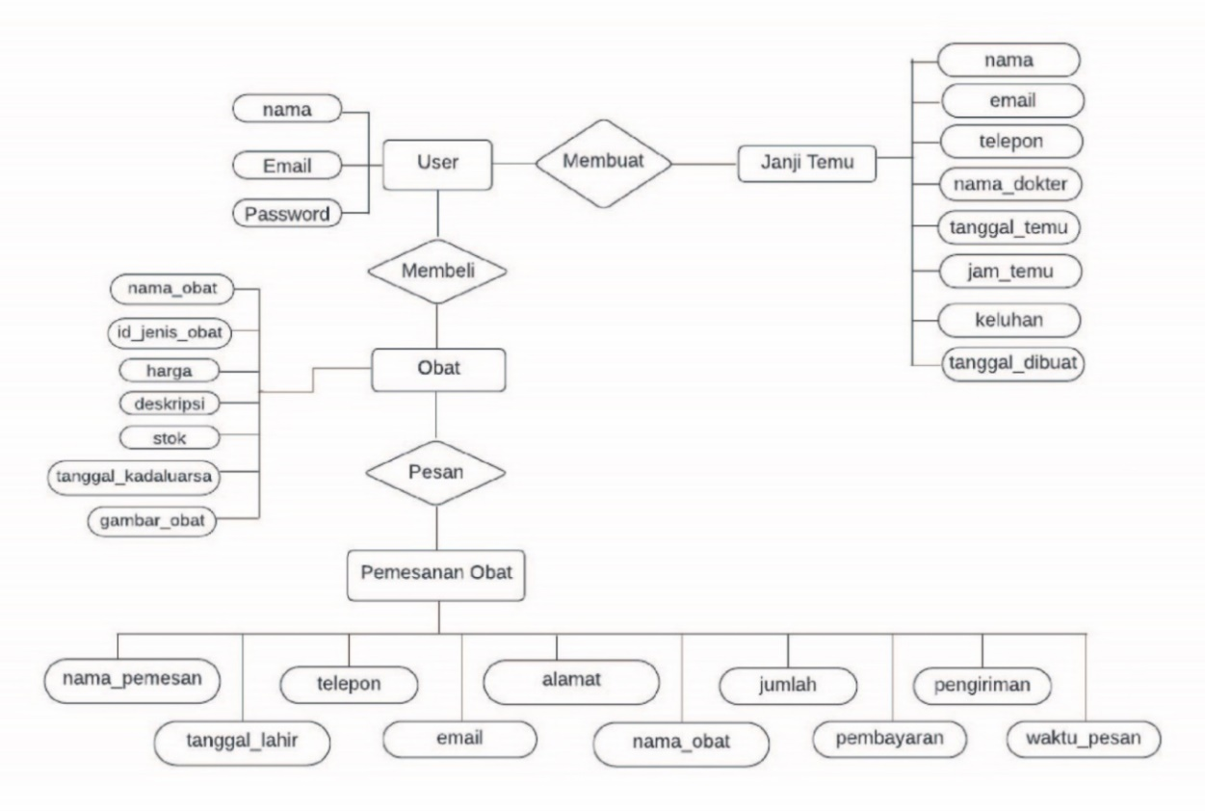

### LRS

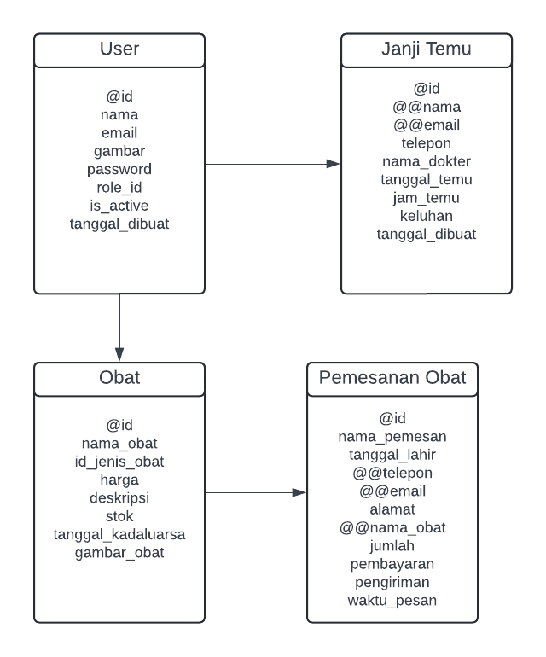



### Struktur Navigasi

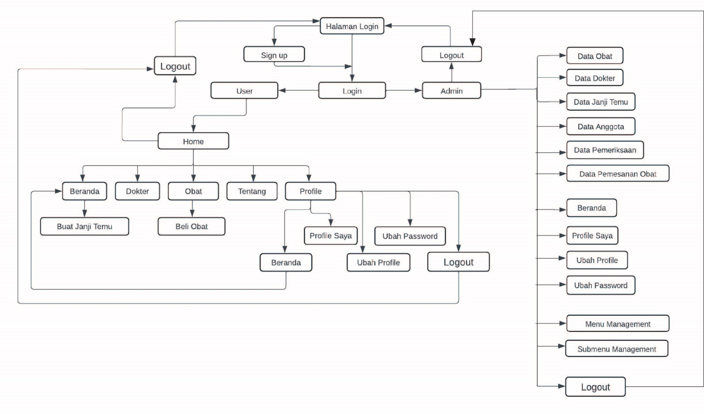

# BAB IV IMPLEMENTASI DAN PENGUJIAN SOFTWARE

# Desain

### Database

1. Dokter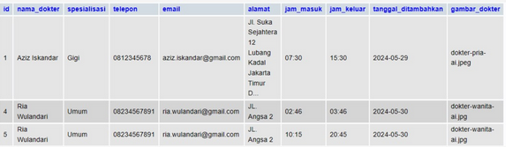
2. Pasien



### Software Architecture

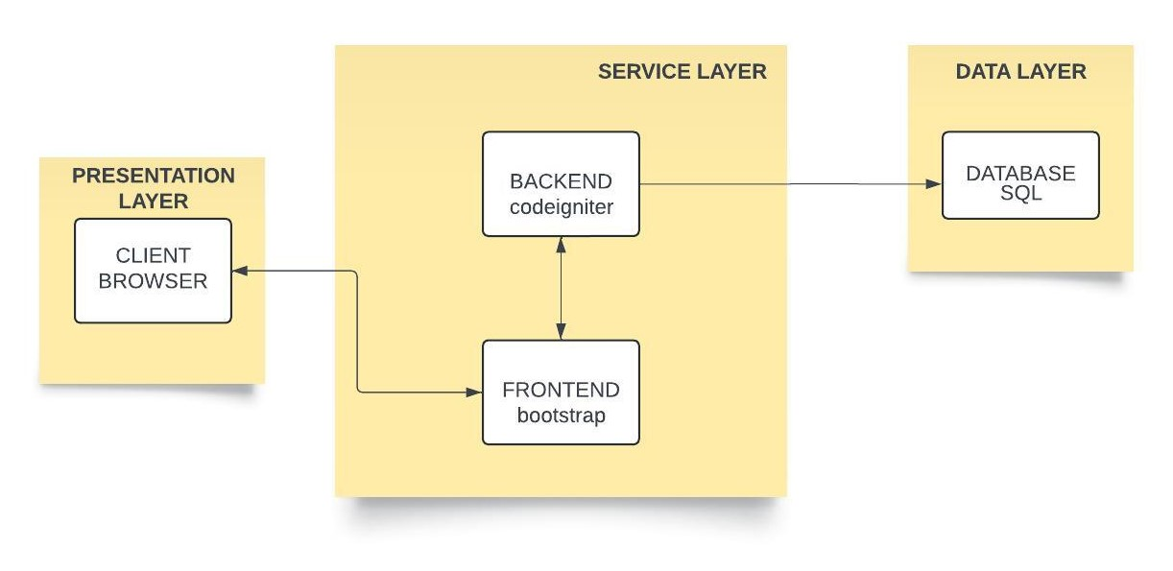

### User Interface

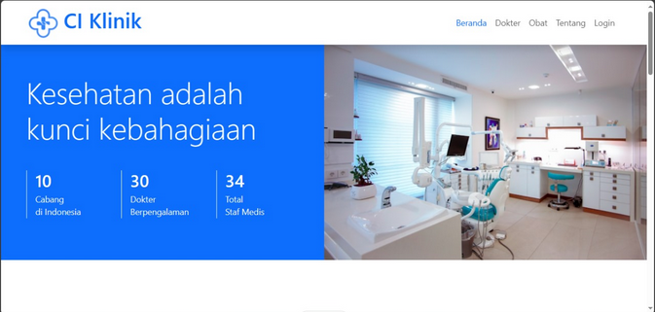

# Code Generation

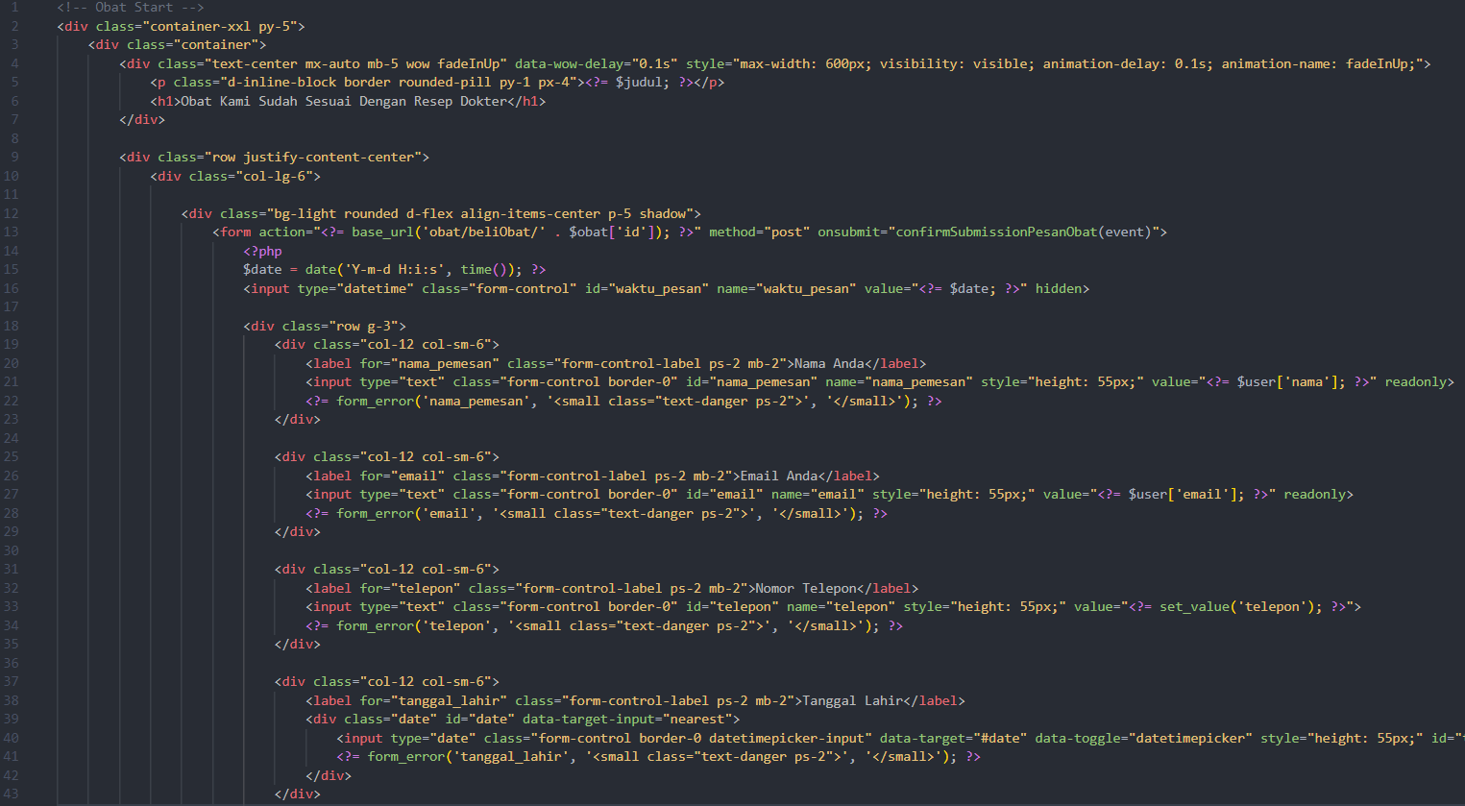

# Testing

**Registrasi**

|  |  |
| --- | --- |
| **Ketentuan** | **Hasil** |
| Mengosongkan nama, email dan password | Diharuskan mengisi nama, email dan password dan tetap di halaman daftar akun |
| Mendaftar email tidak valid | Diharuskan mendaftar email yang valid dan tetap di halaman daftar akun |
| Mendaftar email yang sudah ada di dalam database | Diharuskan mendaftar email yang belum terdaftar di database dan tetap di halaman daftar akun |
| Mengisi password kurang dari 3 karakter | Diharuskan mengisi password minimal 3 karakter dan tetap di halaman daftar akun |
| Mengisi password tidak sama dengan konfirmasi password | Diharuskan mengisi password sama dengan konfirmasi password |
| Mengisi nama, email yang valid, dan password lebih dari 3 karakter dan sama dengan konfirmasi password | Diarahkan ke halaman login |

**Login**

|  |  |
| --- | --- |
| **Ketentuan** | **Hasil** |
| Mengosongkan email dan password | Diharuskan mengisi email dan password dan tetap di halaman login |
| Mengisi email Mengosongkan password | Diharuskan mengisi password dan tetap di halaman login |
| Mengisi password Mengosongkan email | Diharuskan mengisi email dan tetap di halaman login |
| Mengisi email tidak valid | Diharuskan mengisi email yang valid dan tetap di halaman login |
| Mengisi password yang salah | Diharuskan mengisi password yang sama dengan password yang didaftarkan saat registrasi dan tetap di halaman login |
| Mengisi email yang valid dan password yang tepat | Diarahkan ke halaman beranda |

**Janji Temu**

|  |  |
| --- | --- |
| **Ketentuan** | **Hasil** |
| Mengosongkan nama, email, no handphone, dokter, tanggal, jam dan gejala | Diharuskan mengisi nama, email, no handphone, dokter, tanggal, jam sedangkan gejala Opsional dan tetap di halaman beranda |
| Mengosongkan nama | Diharuskan mengisi nama dan tetap di halaman beranda |
| Mengosongkan email | Diharuskan mengisi email dan tetap di halaman beranda |
| Mengosongkan No handphone | Diharuskan mengisi no handphone dan tetap di halaman beranda |
| Mengosongkan dokter | Diharuskan mengisi dokter dan tetap di halaman beranda |
| Mengosongkan tanggal | Diharuskan mengisi tanggal dan tetap di halaman beranda |
| Mengosongkan jam | Diharuskan mengisi tanggal dan tetap di halaman beranda |
| Mengosongkan gejala | Permintaan janji temu diterima mengisi gejala Opsional |
| nama, email, no handphone, dokter, tanggal, jam dan gejala | Permintaan janji temu diterima |

# Spesifikasi Hardware dan Software

### Analisa Kebutuhan Perangkat Keras

Agar sebuah sistem dapat berjalan dengan baik dan mempunyai kemamouan yang memadai Perangkat keras yang dibutuhkan dalam pembuatan aplikasi ini adalah:

1. Laptop atau PC
2. Prosessor Intel Core i3
3. Ram 8 GB
4. SSD 256 GB

### Analisa Kebutuhan Perangkat Lunak

Perangkat Lunak yang digunakan mendukung dalam pembuatan dan pengoperasian program aplikasi ini adalah sebagai berikut

1. Sistem operasi Windows 10
2. Web Browser
3. Visual Studio Code
4. XAMPP

# BAB V PENUTUP

# Kesimpulan

Proyek pengembangan situs web klinik ini berhasil memenuhi tujuannya untuk meningkatkan aksesibilitas dan efisiensi layanan kesehatan. Dengan menghadirkan informasi lengkap mengenai layanan medis, detail dokter, dan beli obat, serta menyediakan fitur reservasi janji temu, situs web ini memberikan kemudahan bagi pasien dalam mengakses layanan klinik.Penerapan teknologi web modern memastikan bahwa situs ini responsif dan dapat diakses di berbagai perangkat, sehingga meningkatkan pengalaman pengguna secara keseluruhan.Dengan demikian, situs web ini tidak hanya berfungsi sebagai alat komunikasi yang efektif antara klinik dan pasien tetapi juga berkontribusi pada peningkatan operasional klinik dan kepuasan pasien. Transformasi digital melalui pengembangan situs web ini menjadi langkah penting dalam menghadapi tantangan dan memenuhi kebutuhan layanan kesehatan di era digital.

# Saran

Saran yang dapat diambil dari proses analisis sampai pada pengembangan aplikasi/web Klinik adalah:

1. Dalam perancangan sistem ini aspek keamanan sistem (*security system*) secara detail belum dibicarakan. Maka diharapkan untuk peneliti berikutnya dapat menambah dan melengkapi kekurangan-kekurangan yang ada.
2. Diperlukan maintenance terhadap program aplikasi yang telah dibuat, supaya program tersebut dapat digunakan secara berkelanjutan selama kebutuhan terhadap informasi pelayanan pasien di Klinik.
3. Sejalan dengan kemajuan teknologi, maka dapat menciptakan tampilan website yang lebih menarik secara visual untuk pengembangan website tugas akhir ini.
4. Website ini juga bisa dikembangkan dengan sistem android.
5. Dilakukan update agar dapat dipakai atau dijalankan dengan versi android lebih baru.

# DAFTAR PUSTAKA

Diana, R. T., & Sutabri, T. (2023). SISTEM INFORMASI PENJUALAN DAN PEMBELIAN OBAT PADA APOTEK BERBASIS WEB (STUDI KASUS: APOTEK ANAYA PLAJU). *ZAHRA: JOURNAL OF HEALTH AND MEDICAL RESEARCH*, *3*(2), 169–175.

Nurfitria, B., Rania, F., & Rahmadiani, N. W. (2022). *Implementasi Rekam Medis Elektronik di Institusi Pelayanan Kesehatan di Indonesia*. https://www.researchgate.net/publication/364947368

Rin, R., & Salim, M. (2013). PENGEMBANGAN SISTEM INFORMASI KLINIK BERBASIS WEB. In *Seminar Nasional Sistem Informasi Indonesia*.

Saputra, M. Y., Hendra Brata, A., & Amalia, F. (2023). *Pengembangan Sistem Informasi Manajemen Klinik berbasis Web (Studi Kasus: Klinik Ortho Dental Malang)* (Vol. 7, Issue 2). http://j-ptiik.ub.ac.id

# LAMPIRAN DOKUMENTASI

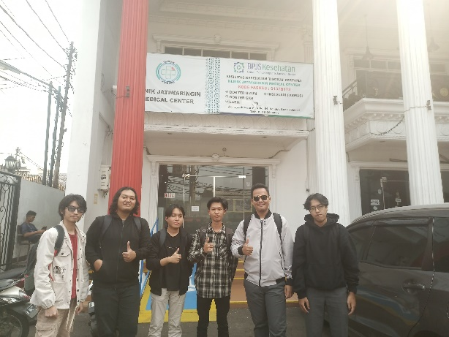

Gambar diambil di klinik Medical Center Jatiwaringin

# LAMPIRAN PEMBAGIAN TUGAS

|  |  |  |  |
| --- | --- | --- | --- |
| No. | Nim | Nama | Tugas |
| 1 | 15220800 | M. Furqon Prasetyo | Web, Desain Database, Menyusun ppt |
| 2 | 15220284 | Fardha Hasykir | Membuat Latar belakang, Testing, Menyusun Laporan |
| 3 | 15220372 | Rizal Maulana | Membuat Software Architecture, Revisi Laporan, Menyusun Laporan |
| 4 | 15220294 | Rafi Kurniawan | Membuat ERD, Struktur Navigasi, Membuat LRS |
| 5 | 15220362 | David Utomo | Membuat Kesimpulan, Saran, Tinjauan Pustaka |
| 6 | 15220203 | Aprian Java Dillah | Membuat Tujuan, Manfaat, Ruang Lingkup |